Тест для 4 класса по окружающему мир по теме «Природные зоны России»
Текст для первой стр:
Здравствуй, юный исследователь!
Тест по теме «Природные зоны России» ждёт тебя. Надеюсь, ты внимательно изучал эту тему на уроках окружающего мира.
Внимательно читай вопросы, смотри, сколько вариантов ответа необходимо выбрать. В конце ты увидишь свой результат.
Удачи!
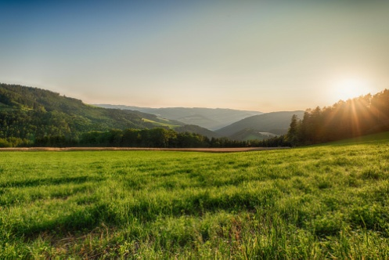
Фото:

1. Какая из природных зон самая северная? (Одиночный выбор) 1б
- Тундра
- Тайга
- Арктические пустыни (+)
- Субтропики
2. Выбери верную последовательность смены природных зон при движении с севера на юг: ( Выпадающий список) 1 б
- Арктика — Тундра — Тайга — Смешанные леса — Степи — Пустыни (+)
- Арктика — Тайга — Тундра — Степи — Пустыни — Смешанные леса
- Арктика — Тундра — Тайга — степи — Смешанные леса — Пустыни
- Арктика — Тайга — Тундра — Смешанные леса — Степи — Пустыни
3. Какие особенности строения помогают белому медведю успешно выживать в Арктике? (Выбери несколько). (Несколько вариантов) 3б
- Густая шерсть (+)
- Чёрный цвет кожи под белым мехом (+)
- Широкие лапы с шерстью на подошвах (+)
- Уши для охлаждения
4. На сколько метров в глубину могут проникать корни верблюжьей колючки, чтобы добыть воду в пустыне? (Введи только число). (Число) 2б
Ответ: 20.
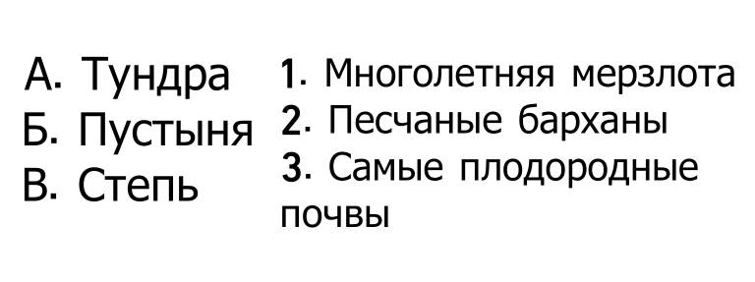
5. Соотнеси природную зону и её уникальную особенность: (Соответствие, одиночный выбор) 2б

- А-1, Б-2, В-3
- А-1, Б-3, В-2
- А-2, Б-1, В-3
- А-2, Б-3, В-1
- А-3, Б-2, В-1
- А-3, Б-1, В-3
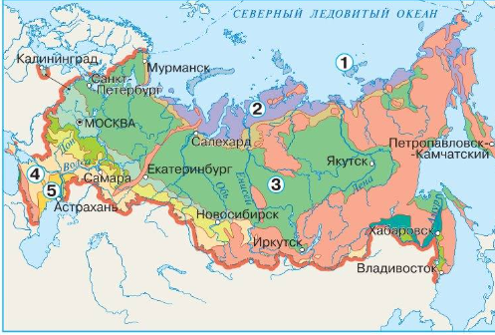
6. Под каким номером на карте обозначены самые засушливые районы России — пустыни и полупустыни? (Изображение для вопроса, несколько вариантов) 1б

- 1
- 2
- 3
- 4 (0,5)
- 5 (0,5)
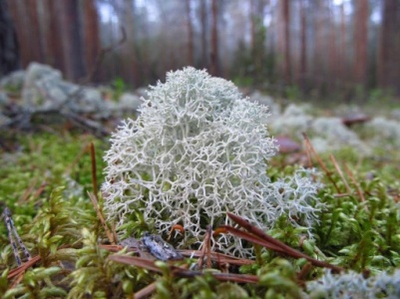
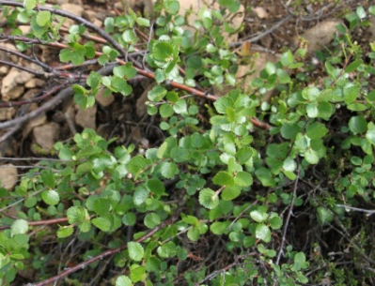
7. Выбери фото, на котором изображены типичные растения тундры — ягель и карликовая берёза. (Несколько вариантов ответа, фото для вариантов ответа) 2б
1)+ 2) +

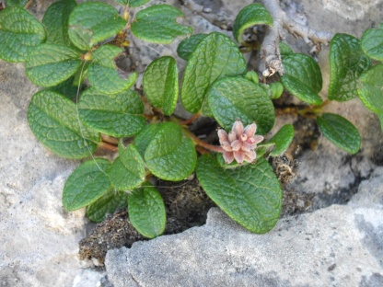
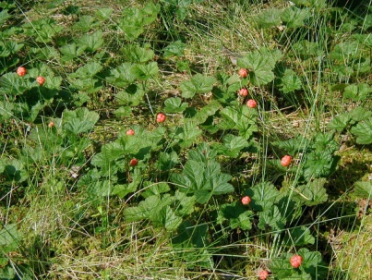
3) 4)

8. Какая главная причина того, что в тундре очень много болот и мелких озёр? (одиночный выбор) 1б
Примечание: Какова известная особенность этого региона, которая влияет на подобную местность?
- Из-за постоянных туманов
- Многолетняя мерзлота не даёт воде просачиваться в почву (+)
- Почва тундры состоит из глины
9. Какие из этих деревьев являются хвойными и образуют зону тайги? (Выбери несколько). (Несколько вариантов ответа) 3б
- Ель (+)
- Пихта (+)
- Дуб
- Липа
- Лиственница (+)
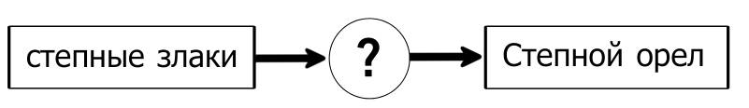
10. Какое животное является ключевым звеном в этой цепи питания степи? (Одиночный выбор, фото для вопроса) 2б
- Сайгак
- Суслик (+)
- Кобылка

Всего 18 баллов
1 сегмент результата:
Плохо
Ты недостаточно изучил или повторил данную тему. Пожалуйста, ознакомься с этим материалом внимательно, прорешай тренировочные задания, которые даются (ссылка лишь на одну природную зону, но если вверху нажать на стрелочку "вперед" возле названия урока, то сможешь изучить больше): https://resh.edu.ru/subject/lesson/4592/main/158426/
2 сегмент:
Молодец, но все же недостаточно хорошо.
Что-то пошло не так? Не расстраивайся. Попробуй посмотреть это видео, оно обобщенно расскажет обо всех природных зонах, что поможет тебе вспомнить многое из того, что ты мог забыть: https://yandex.kz/video/preview/12536639155190313884
3 сегмент:
Умничка, но сможешь еще лучше!
Ты хорошо усвоил эту тему, однако какие-то ошибки все же были совершены.
Посмотри эти мультики, которые кратко расскажут обо всех природных зонах. Может, ты вспомнишь то, что забыл?
https://yandex.kz/video/preview/4804358194445516044
https://yandex.kz/video/preview/17300895915285206120
4 сегмент:
Ты большой молодец!!
Ты хорошо усвоил эту тему. Можешь посмотреть этот фильм о природных зонах, где большая часть уделяется различным животным. Он очень интересный, несмотря на то, что достаточно старый и, возможно, долгий.
https://yandex.kz/video/preview/13226204462560400258

Ссылка на тест: https://forms.yandex.ru/cloud/69b6cb39f47e7382ddb46451

Ссылки на фото:
Ягель:
https://static.tildacdn.com/tild6566-6133-4032-b264-643332343665/VwALJjd8smw.jpg
Береза карликовая:
https://norilskmuseum.ru/wp-content/uploads/2024/07/IMG_5645-1200x676.jpg
Морошка:
https://upload.wikimedia.org/wikipedia/commons/f/f8/Rabamurakad_2001.jpg
Ива карликовая:
https://travelask.ru/system/images/files/001/280/533/wysiwyg_jpg/Salix_reticulata_3.jpg?1551282267
Фон изображение в начале:
https://oboitd.ru/images/goods/big/20200125110231_Priroda_10-344.jpg
Смайлики в результатах:
https://ru.pinterest.com/pin/990440143046453192/
https://ru.pinterest.com/pin/781093129150999949/
https://ru.pinterest.com/pin/713046553504728703/
https://ru.pinterest.com/pin/740490363766201166/
Карта в задании из тестов по Окружающему миру 4 класса от Школы России https://go.11klasov.net/5527-okruzhajuschij-mir-4-klass-testy-pleshakov-aa-gara-nn-nazarova-zd.html

